Бекітемін:
Оқу ісі жөніндегі орынбасары: Г. Жылкайдарова

Бөлім: | Атом құрылысы. Атомдық құбылыстар
Педагогтың аты-жөні: | Айтбаев С.Б.
Күні: | «_» ________ 20_ ж.
Сынып: 9 | Қатысушылар саны: | Қатыспағандар саны:
Сабақтың тақырыбы: | Жылулық сәуле шығару Жарық кванттары туралы Планк гипотезасы
Оқу бағдарламасына сәйкес оқыту мақсаттары: | 9.6.1.1 – жылулық сәуле шығару энергиясының температураға тәуелділігін сипаттау  9.6.1.2 – Планк формуласын есептер шығаруда қолдану
Сабақтың мақсаты (SMART): | - жылулық сәуле шығару энергиясының температураға тәуелділігін сипаттайды  - Планк гипотезасын (E = hν) түсіндіреді  - Планк формуласын есептер шығаруда қолданады  - сәуле шығару спектрінің температураға байланысты ығысуын талдайды
Құндылықтарға баулу: | «Адал азамат» бағдарламасы бойынша: Әділдік және жауапкершілік.  «Ғылым таппай мақтанба» – Абай Құнанбайұлы.  Құндылық топтық жұмыстағы жауапкершілік пен өзара құрмет арқылы жүзеге асады.
Сабақтың барысы:
Сабақтың кезеңі / уақыты | Педагогтың әрекеті | Оқушының әрекеті | Бағалау (дескрипторлар) | Ресурстар
Сабақтың басы  6 минут  Ұйымдастыру, қызығушылықты ояту, мақсат қою | Ұйымдастыру кезеңі. Сәлемдесу, түгендеу, бағалау парағын тарату.  Білімді өзектендіру: «Қатесін тап». Тақтада «Тербелістер және толқындар бөлімін қайталау» тақырыбына қатысты әдейі қатесі бар 3 тұжырым/формула жазылған. Оқушылар қатені тауып, түзетеді.  Құндылыққа баулу: «Ғылым таппай мақтанба» – Абай Құнанбайұлы.  Проблемалық жағдаят: Темірді қыздырғанда алдымен қызыл, кейін сары, ақ түске енеді. Неліктен түсі өзгереді?  Оқушылардың болжамдары тыңдалып, сабақтың тақырыбы мен мақсаты бірге анықталады. | Қатені тауып, дұрыс нұсқасын дәлелдейді.  Болжам айтып, тақырып пен мақсатты анықтауға қатысады. | Қалыптастырушы бағалау: ауызша кері байланыс, «Бас бармақ» әдісі. | Презентация  Бағалау парағы
Сабақтың ортасы  12 минут  Жаңа білімді меңгеру | Жаңа білімді меңгеру: Демонстрациялық тәжірибе + «Болжа – бақыла – түсіндір». Мұғалім тәжірибені бастамас бұрын оқушылардан нәтижені болжауды сұрайды, тәжірибені көрсетеді, кейін нәтижені бірге түсіндіреді.  - Кез келген қыздырылған дене электромагниттік толқын шығарады – жылулық сәуле шығару.  - Температура артқанда сәуле шығару энергиясы артады, спектр максимумы қысқа толқындарға ығысады.  - Планк гипотезасы (1900): жарық порциялармен (кванттармен) шығарылады: E = hν, h = 6,63·10⁻³⁴ Дж·с.  - E = hc/λ.  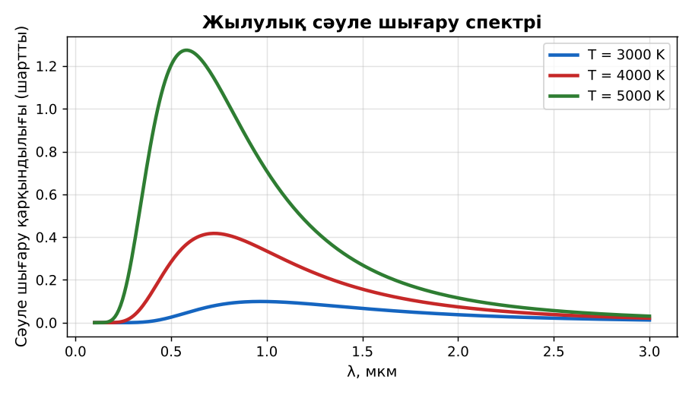  Сурет. Жылулық сәуле шығару спектрі | Нәтижені болжайды, бақылайды, болжаммен салыстырып түсіндіреді. | Дескриптор:  - жылулық сәуле шығару энергиясының температураға тәуелділігін сипаттайды;  - топта/жұпта белсенді жұмыс істейді.  2 балл | Физика 9-сынып оқулығы  Презентация  PhET: https://phet.colorado.edu/en/simulations/blackbody-spectrum
Сабақтың ортасы  7 минут  Бекіту, жаттығу | «Бір қадам алға». Тақтада есептің шешімі қадамдарға бөлінген; оқушылар кезекпен шығып, келесі қадамды жазады.  Үлгі: λ = 500 нм жарық фотонының энергиясы: E = 6,63·10⁻³⁴·3·10⁸/5·10⁻⁷ ≈ 4·10⁻¹⁹ Дж. | Тапсырманы орындап, шешімін талқылайды. | Дескриптор:  - тапсырманың шешімін қадамдап, дұрыс рәсімдейді.  1 балл | Жұмыс дәптері  Тапсырма карточкасы
Сергіту сәті  2 минут | «Тепе-теңдік». Оқушылар бір аяқпен тұрып, қолдарын иіндік сияқты жайып, тепе-теңдікті сақтайды. | Қимыл арқылы орындайды. | – | –
Сабақтың ортасы  11 минут  Деңгейлік тапсырмалар (жеке жұмыс) | Саралау «Таңдау» арқылы: оқушылар деңгейін өздері таңдайды; А деңгейін орындаған оқушы В деңгейіне өтеді.  А деңгейі (білу, түсіну) – жасыл карта.  Жиілігі 6·10¹⁴ Гц фотонның энергиясы?  В деңгейі (қолдану) – сары карта.  Толқын ұзындығы 600 нм және 400 нм фотондардың энергияларын салыстыр.  С деңгейі (талдау, жинақтау) – қызыл карта.  Неліктен жұлдыздардың түсі бойынша олардың температурасын бағалауға болады? Қызыл, сары, көк жұлдыздарды салыстыр.  ЕББҚ оқушыларына: тапсырманы бөліктерге бөліп беру және қосымша 3–5 минут; аудио/бейне нұсқау, нұсқауды тақтаға жазып қою. | Деңгейін таңдап, тапсырманы жеке орындайды.  Жауап кілтімен өзін-өзі тексереді. | Дескриптор:  А: Планк гипотезасын (E = hν) түсіндіреді – 2 балл  В: Планк формуласын есептер шығаруда қолданады – 3 балл  С: сәуле шығару спектрінің температураға байланысты ығысуын талдайды – 4 балл | Деңгейлік карточкалар (А – жасыл, В – сары, С – қызыл)  Жауап кілті
Сабақтың соңы  7 минут  Бекіту, рефлексия, үй тапсырмасы | Бекіту: Kahoot онлайн-викторинасы (мұғалім алдын ала дайындайды). Сұрақ үлгілері:  - E = ? (hν)  - h = ? (6,63·10⁻³⁴ Дж·с)  - T артса спектр максимумы? (қысқа толқынға)  Kahoot: https://kahoot.com/  Құрылғы жетіспесе – қағаз нұсқасы.  Рефлексия: «Баспалдақ» – оқушы стикерін баспалдақтың өзі жеткен сатысына («білемін», «түсінемін», «қолдана аламын», «түсіндіре аламын») жапсырады.  Үй тапсырмасы (сараланған):  - А: §31; 3 есеп.  - В: Қыздыру шамы мен LED шамның спектрін салыстыру.  - С: Макс Планк және кванттық физиканың тууы туралы хабарлама. | Викторинаға жауап береді.  Бағалау парағындағы балын қосып, өзін-өзі бағалайды.  Рефлексия жасайды, үй тапсырмасының деңгейін таңдайды. | Дескриптор:  - викторина сұрақтарының кемінде 80%-ына дұрыс жауап береді – 3 балл  Шкала (10 балл): 9–10 «Өте жақсы», 7–8 «Жақсы», 5–6 «Қанағаттанарлық», 0–4 «Қолдау қажет» | Kahoot (QR-код)  Рефлексия материалдары  Kundelik.kz – үй тапсырмасы
Саралау, ЕББҚ қолдау, бағалау және қауіпсіздік
Саралау | ЕББҚ оқушыларына қолдау | Бағалау | Денсаулық және қауіпсіздік
Тапсырма арқылы: А, В, С деңгейлік карталар.  Таңдау арқылы: оқушы деңгейін өзі таңдайды.  Қолдау арқылы: Демонстрациялық тәжірибе + «Болжа – бақыла – түсіндір», жұп-тьютор.  Қабілетті оқушыларға: С деңгейі, PhET/қосымша зерттеу. | Оқу қиындығы: тапсырманы бөліктерге бөліп беру және қосымша 3–5 минут.  Көру/есту қабілеті: толтырылған үлгі есеп және бос орынды толықтыру тапсырмасы.  Зейін тапшылығы: белсенді рөл беру (уақыт сақшысы, материал таратушы). | Бағалау парағы (10 балл), дескрипторлар, өзін-өзі және өзара бағалау, онлайн-викторина, рефлексия. | Сергіту сәті, көзге арналған үзіліс, интерактивті тақтамен жұмыс уақытын шектеу, сыныпты желдету.
Деңгейлік тапсырмалардың жауап кілті
Деңгей | Дұрыс жауап
А | E ≈ 4·10⁻¹⁹ Дж.
В | E₆₀₀ ≈ 3,3·10⁻¹⁹ Дж, E₄₀₀ ≈ 5·10⁻¹⁹ Дж – 1,5 есе.
С | Спектр максимумы T-ға тәуелді: қызыл – салқын (~3000 K), сары – Күн (~5800 K), көк – ыстық (>10 000 K).
Сандық ресурстар (QR-кодтар)
PhET – симуляция  https://phet.colorado.edu/en/simulations/blackbody-spectrum  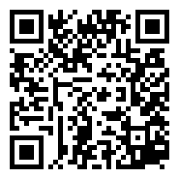 | Kahoot – викторина  https://kahoot.com/   | Bilimland – видеосабақ  https://bilimland.kz/   | OPIQ – цифрлық оқулық  https://www.opiq.kz/  

